A. LES QUANTITÉS | A. QUANTITIES |  | J. LES GOÛTS | J. TASTES
une tasse de | a cup of |  | délicieux | delicious
une bouteille de | 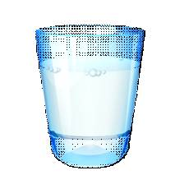  a bottle of |  | 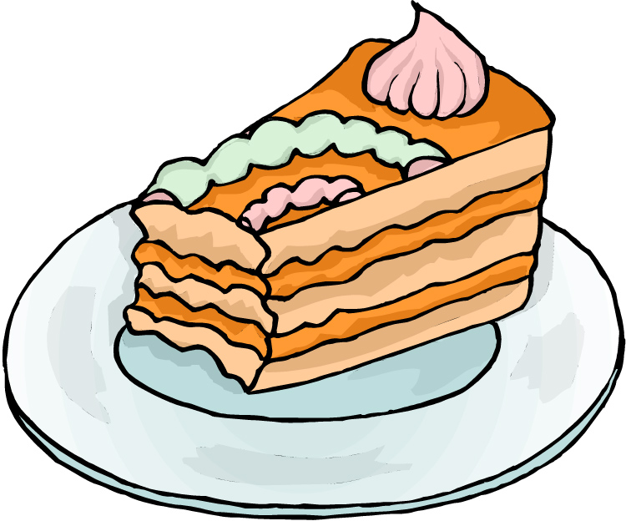  bon | good
une tranche de | a slice of |  | fort | strong
un paquet de | a packet of |  | piquant | spicy
  une tube de | a tube of |  | salé | salty
un pot de | a jar/jar of |  | dégoûtant | disgusting
une boîte de | a box / tin of |  | gras | fatty
un verre de | a glass of |  | bon pour la santé | healthy
un kilo de | a kilo of |  | ce n’est pas bon pour la santé | not healthy
un demi kilo de | half a kilo of |  | c’est | it is
 |  |  | c’était | it was
cent grammes de | 100g of
deux cents grammes de | 200g of
K. THE | K. SOME |  | L. ASKING | L. ASKING
le | du |  | je voudrais | I would like
la | de la |  | Avez-vous | Do you have
l’ | de l’ |  | s’il vous plaît | please
les | des
THE PRESENT TENSE |  |  | THE PERFECT TENSE
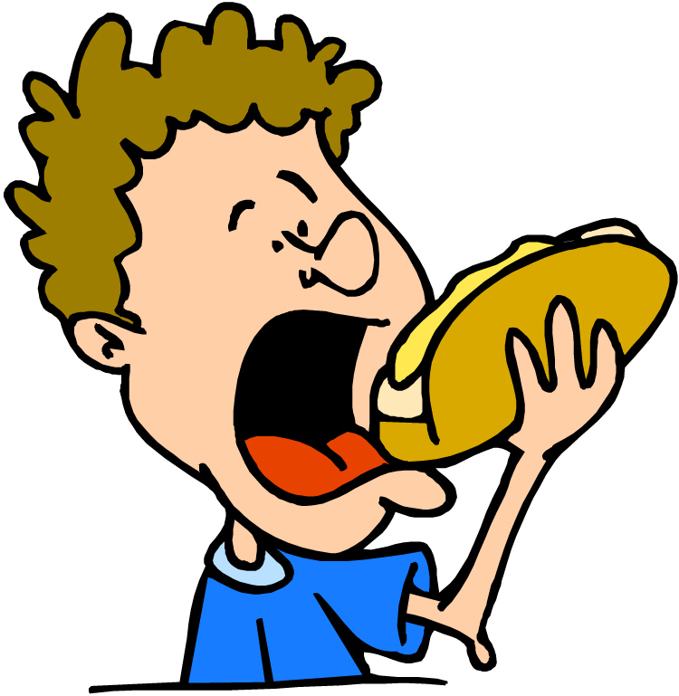  je mange | I eat |  | j’ai mangé | I have eaten
tu manges | you eat |  | tu as mangé | you have eaten
il mange | he eats |  | il a mangé | he has eaten
elle mange | she eats |  | elle a mangé | she has eaten
nous mangeons | we eat |  | nous avons mangé | we have eaten
vous mangez | you eat |  | vous avez mangé | you (pl) have eaten
ils mangent | they eat |  | ils ont mangé | they have eaten
ells mangent | they eat |  | ells ont mangé | they have eaten

